Liceo scientifico “l. Siciliani”
CAMPIONATO D’ISTITUTO DI DEBATE 2023-2024

REGOLAMENTO
Modello di Dibattito
World Schools Debate Championship
Il modello World Schools Debate Championship prevede che il dibattito si svolga tra due squadre composte da tre membri ciascuna che dibattono un tema che può essere comunicato in anticipo (tema preparato) o comunicato poco prima del dibattito (tema impromptu).
Il dibattito è tra squadre, non tra individui. Ogni membro della squadra svolge una parte specifica nella presentazione della posizione della squadra e deve contestare la controparte e difendere la propria squadra dalle obiezioni.
Durante il dibattito uno speaker della squadra avversaria può richiedere di porre brevi domande su qualche aspetto trattato da chi espone. Chi sta parlando può accettate o rifiutate tali richieste.
A chiusura del dibattito è previsto un intervento di replica (arringa) che può essere considerato come un giudizio sul dibattito dal punto di vista della squadra che lo tiene. Questo intervento conclusivo sintetizza, puntualizzando, le principali questioni affrontate.

1 Iscrizioni
1.1 L’iscrizione al Campionato d’Istituto è prevista con due modalità:
- iscrizione della squadra di classe (4 studenti + docente coach)
- iscrizione individuale.
Max 2 squadre per classe, max 2 alunni (se iscrizione individuale)
1.2 L’iscrizione può essere effettuata attraverso la compilazione dell’apposita scheda (allegata alla Circolare), da inviare alla prof. Martorana (a.martorana@liceosiciliani.it ), entro il 30 novembre 2023.
1.3. Possono partecipare alunni di tutte le classi.

2 Composizione delle squadre partecipanti
2.1 Ogni squadra è composta da 4 studenti e da un docente accompagnatore (possibilmente gli studenti della stessa classe).
2.2 Gli studenti che partecipano individualmente formeranno squadre con alunni provenienti da classi diverse.

3 Struttura del Dibattito
3.1 Una squadra (PRO) si pone a favore del tema del dibattito e un’altra (CONTRO) vi si oppone. La scelta della posizione “PRO” o “CONTRO” viene comunicata prima dell’inizio del dibattito.
3.2 Prima di ogni dibattito la squadra comunica al giudice i nominativi dei 3 speaker, che saranno le sole persone autorizzate a parlare, e l’ordine di intervento.
3.3 Nel corso del dibattito ogni speaker, a partire dalla squadra PRO, tiene un discorso principale alternandosi con gli speaker della propria squadra e della squadra avversaria.
3.4 Al termine degli interventi di tutti gli speaker delle due squadre, il primo o il secondo speaker di ogni squadra interviene per una replica finale, prima la squadra CONTRO e poi la squadra PRO.
3.5 La squadra avversaria può richiedere di porre una domanda, azione non permessa durante la replica finale.
3.6 La durata dei primi tre interventi di ciascuna squadra è di 6 minuti; la replica finale è di 3 minuti.
Il tempo per ciascun discorso è segnalato dal cronometrista (o time-keaper); anche un membro della squadra può segnalare con discrezione il tempo allo speaker.
3.7 Durante il dibattito gli speaker possono comunicare solo tra di loro.
3.8 Durante il dibattito, se uno speaker dichiara di non essere in grado di fare il proprio discorso, è sostituito dallo speaker di riserva della propria squadra.

4 Turni e procedure
4.1 Ogni squadra dibatte nel corso delle eventuali preselezioni e selezioni due volte:
- Un dibattito su un tema preparato comunicato almeno tre settimane prima della gara;
- Un dibattito su un tema impromptu che è comunicato un’ora prima del dibattito.
Per il dibattito impromptu ad ogni squadra viene assegnato uno spazio adeguato che non potrà lasciare durante l’ora di preparazione. I membri della squadra non possono comunicare o accedere ad informazioni con l’esterno. Il docente responsabile non può essere presente durante la fase di preparazione. Il mancato rispetto di queste regole comporta la squalifica della squadra.
4.2 L’abbinamento tra le squadre per i dibattiti è stabilito dai giudici con un sistema che garantisce un sorteggio equo e corretto. L’individuazione della squadra PRO è determinata per sorteggio.

5 Attribuzione dei punteggi e determinazione della squadra vincente
5.1 Al termine di ogni dibattito il/i giudice/i attribuiscono la vittoria ad una delle due squadre e assegnano un punteggio per contenuto, stile e strategia (v. Griglia allegata).
5.2 Alla fine dei due dibattiti le squadre sono classificate in base al numero di vittorie ottenute. A parità di numero di vittorie, in base al punteggio complessivo. In caso di ulteriore parità, in base al punteggio massimo in un singolo dibattito.
5.3 Se una squadra si ritira dal dibattito, la squadra avversaria vince a tavolino.

6 Finale
6.1 Le due squadre ammesse alla finale dibattono il tema preparato. La squadra PRO è determinata dal lancio di una moneta tra le due squadre.
6.2 La classifica finale è annunciata e pubblicata al termine delle selezioni.
6.3 La squadra che vince la finale rappresenta l’Istituto alla fase regionale del Campionato di Debate.
6.4 A tutte le squadre partecipanti è rilasciato un attestato di partecipazione.

Criteri di valutazione Debate
1. Contenuto
2. Stile
3. Strategia

1. Contenuto ( 4 pt. max. per ogni descrittore):
· Accettabilità di fonti e informazioni
· Sufficienza di prove, dati o ragioni
· Rilevanza di affermazioni, dati o prove

2. Stile ( 4 pt. max. per ogni descrittore):
· Comunicazione (tono di voce, gestualità, capacità di coinvolgimento e persuasione)
· Chiarezza espositiva
· Capacità persuasiva

3. Strategia (2 pt. max. per ogni descrittore)
· Rispetto delle tempistiche
· Rispetto della struttura dell’intervento
· Coerenza strutturale tra i diversi interventi

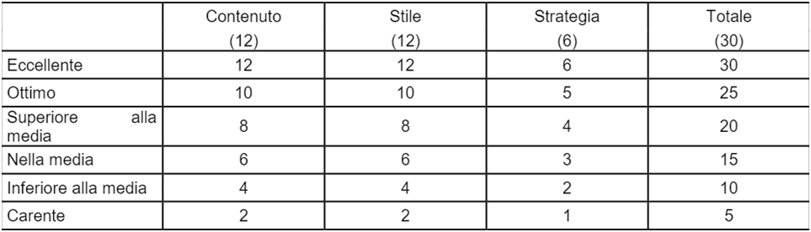

*I punteggi assegnati agli interventi di replica di 3 minuti sono divisi a metà.

